SECRITAR.IA TtCNICA
--·=---­

GOIIIERNO MUNICIPAL
- - - - - - - - - --
SAN JUAN DE LO S LA GOS

MINUTA DE TRABAJO 11 DE LA COMISION EDILICIA DE CULTURA Y TURISMO DEL H AYUNTAM IENTO DE SAN JUAN DE LOS LAGOS JALISCO.

El día 23 de Marzo 2018 , reunidos en las instalaciones que ocupa la sala de Cabildo del Ayuntamiento Municipal, siendo las 12:40pm, en mi carácter de SECRETARIO TECNICO de la comisión edilicia de Cultura y Turismo , en los términos de los artículos 27, 37 fracción IX, 49 fracción IV, 50 de la Ley de Gobierno y Administración Pública Municipal del Estado de Jalisco; 39, 46, 78 del Reglamento de Ayuntamiento del Municipio de San Juan de los Lagos, Jalisco, de la ley de gobierno y administración pública municipal del estado de Jalisco con el objetivo de revisar la correspondencia del la presente comisión desarrollándose bajo el siguiente:

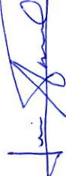ORDEN DEL OlA

l. Asistencia y verificación del Quórum Legal
11. Aprobación del Orden del Día
111. Revisión de la correspondencia
- Asuntos Generales
- Clausura de la sesión

DESAHOGO

l. ASISTENCIA Y VERIFICACION DEL QUORUM LEGAL

En uso de la voz el C. LUIS ÁNGEL OCAMPO CEDILLO en su carácter de Secretario Técnico de la Comisión Edilicia de Cultura y Turismo , procedió a pasar lista de asistencia los miembros de esta Comisión haciéndose constar la asistencia de las siguientes integrantes de la Comisión Edilicia de Cultura.

PRESIDENTA. MTRA. MARCELA BECERRA VILLA
DIRECTORA DE TURISMO MUNICIPAL. C. DIANA LAURA DE ANDA SANCHEZ SECRETARIO TECNICO .C. LUIS ÁNGEL OCAMPO CEDILLO

Todos presentes en la Comisión Edilicia de Cultura y Turismo

SECRETARIA TICNICA
·

GOBIERNO MUNICIPAL

S AN JUAN DE LO S LAGO S

MINUTA DE TRABAJO 11 DE LA COMISION EDILICIA DE CULTURA Y TURISMO DEL
H. AYUNTAMIENTO DE SAN JUAN DE LOS LAGOS JALISCO

Señores y señoras para efecto de dar inicio a la minuta de trabajo de Comisión Edilicia de Cultura y Turismo de Ayuntamiento Correspondiente , se tiene una asistencia de 1 regidora, 1 vocal y el Secretario Técnico , incluyendo a la presidenta de la Comisión y una directora, por lo que existe Quórum Legal para su realización y por lo tanto los acuerdos que se tomen serán validos, en consecuencia procede a desahogar y proveer el siguiente.

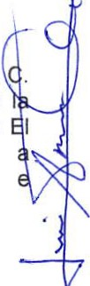11. APROBACION DEL ORDEN DEL OlA

En el desahogo Del segundo punto del Orden del día, en uso de la voz del
LUIS ÁNGEL OCAM PO CEDILLO, en su carácter SECRETAR IO TEC NICO de
Comisión Edilicia de Cultura y Turismo, pone a su consideración para aprobación
Orden del Día propuesto, por lo que en votación se les pregunta a los integrantes de 1
, Comisión edilicia de Cultura y Turismo, si están acuerdo con la aprobación sírvans
levantando la mano.

PRESIDENTA MTRA MARCELA BECERRA VILLA
DIRECTORA DE TURISMO MUNICIPAL. C. DIANA LAURA DE ANDA SANCHEZ
SECRETARIO TECNICO . C. LUIS ÁNGEL OCAMPO CEDILLO

SE APRUEBA por unanimidad de los presentes.

11. REVISION DE LA CORRESPO NDENCIA

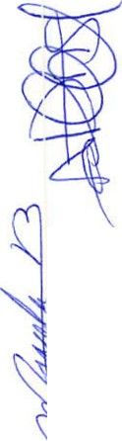En el Desahogo del Tercer Punto del Orden del día. En uso de la voz Del la Regidora MTRA. MARCELA BECERRA VILLA, da a conocer el objetivo de la reunion que es el siguiente:

'- t

SECRETARIA T CNICA
·=---­

CO&ERNO MUNICIPAL
- - - -- --
SAN JUAN DE LOS LAGOS

El objetivo principal es infamar a la cuidadanía sobre las acciones que la directora de turismo C. Diana Laura de Anda Sanchez realizó:

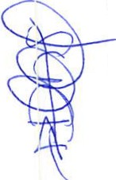En Diciembre 2017 incorpora al municipio de San Juan de los Lagos como candidato a obtener el titulo de PUEBLO MAGICO.

OBETIVOS DEL PROGRAMA PUEBLO MAGICO.

El programa Pueblos Mágicos ha pretendido desde sus inicios el aprovechamiento d los recursos naturales y/o culturales del país, incrementar el empleo, así como fomentar la inversión pública y privada para elevar los niveles de bienestar de la población . Desde esa perspectiva el Objetivo General de este es:

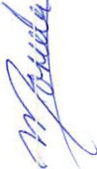Fomentar el desarrollo sustentable de las localidades poseedoras de atributos de singularidad , y autenticidad a atravéz de la puesta en valor de sus atractivos , representados por una marca de exclusividad y prestigio teniendo como referencia las motivaciones y necesidades del viajero .
---·

La dirección visualizó una importante oportunidad y se realizaron las siguientes las siguientes actividades :
1.- En la primera etapa se obtuvo el numero de folio registrándose como

candidato dando respuesta a la convocatoria abierta de incoporación

2.- En la etapa numero 2 se evalua la documentación con una calificación del

25%

3.- La evaluacion del Desarrollo Físico Turístico que corresponde al 75% en el

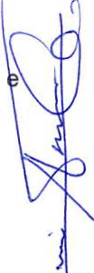
cual se subdivide en:

SE-CR-E-T=ARI•A T CNICA
GOBIERNO MUNICIPAl.

H.AYU ENJO CoNSTITUCIONAL
SAN JUAN DE LOS LAGOS

25% planta Turísticas y patrimonio 25% visita Técnica
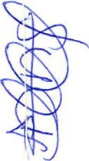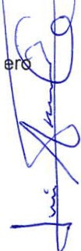25% percepcion del Visitante esta comprende la etapa 3

El municipio de San Juan de los Lagos recibió a la visita tecnica el 22 de febr r

del 2018, con el siguiente intinerario Presentación de programa Recorrido turístico
El cual fue guiado por el COMITÉ PUEBLO MAGICO

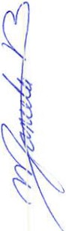Estas tres etapas anteriores darán como resultado la candidatura que es la cuarta etapa el cual dará el resultado de la Potencialidad Turística y la quinta etapa finaliza con el nombramiento de pueblo Mágico

- ASUNTOS GENERALES

No existe tema a tratar

- CLAUSURA DE LA SESION

En virtud que ha sido agotado el orden del día se declara concluida la presente sesión siendo el día 23 de marzo del 2018 a las 12:48pm con fundamento dispuesto por el articulo 29 y 31 de la Ley del Gobierno y la Administración Publica Municipal del Estado de Jalisco. Firmando los que en ella intervinieron, quisieron y supieron hacerlo por, y ante el Presidente esta Comisión, que actúa en unión del Secretario de las Comisiones Edilicias que autoriza y da fe.

SECRETARíA ltCNICA
---==•

GOIIIERNO MUNJCJPAL

H.AYUNTAMIENTO CoNSTITUCIONAL
S A N J U-A N o ELO S- L A G0 S-

ATENTAMENTE.

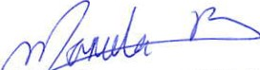SAN JUAN DE LOS LAGOS JALISCO 23 DE MARZO 2018

MTRA. CELA BECERRA VILLA
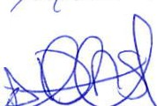PRESIDENTE DE LA SION EDILICIA DE CULTURA Y TURISMO

C. O 'A A LAU O ANDA SANCHEZ VOCAL DE LA COMISION EDILICIA DE CULTURA
J
C. LUIS ÁNGEL OCAMPO CEDILLO
SECRETARIO TECNICO

C.C.P. ARCHVO .-
C.C.P. TRANSPARENCIA. -
C.C.P. MTRA. MARCELA BECERRA VILLA .- REGIDORA MINICIPAL.­
Mbvllaoc.

